**Guide de l’utilisateur**

**- Libre service -**

***Maximo 7.1***

***(Version Mars 2011)***

**Table des matières**

Section 1 Ouverture et fermeture de Maximo page 3

Section 2 Création d’une demande de service page 4

- Champs obligatoires

Section 3 Affichage et consultation des demandes de service page 5

- Recherche d’une demande

- Tri et consultation

- Explication des différents statuts

- Impression de vos demandes

Annexe A Numérotation des principaux pavillons page 7

# Section 1 Ouverture et fermeture de Maximo

1. Ouvrir votre internet Explorer. Effacer complètement la barre d’adresse. Taper l’adresse suivante : **http://maximo.hec.ca/maximo/**

La page principale de MAXIMO est aussi accessible à partir de la page du Service des Immeuble à l’adresse suivante :

<http://www2.hec.ca/immeubles/index.html>

Si ce n’est pas déjà fait, le mettre dans vos «Favoris».

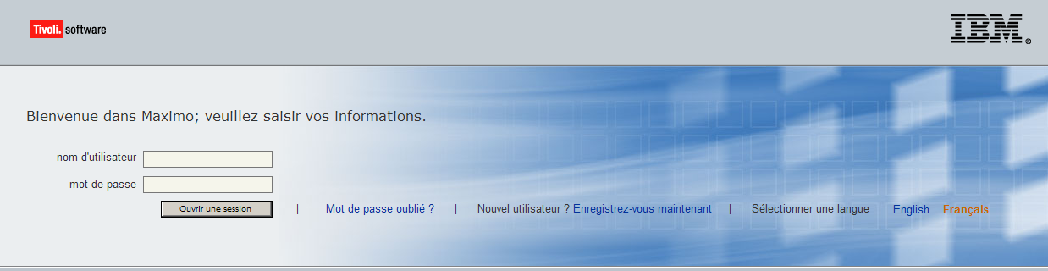

1. Inscrivez votre **nom d’utilisateur** dans la case appropriée ( ex : abc123)

1. Inscrivez votre **mot de passe** (*mot de passe correspond à votre nom d’utilisateur – ex : abc123*)

1. Pour poursuivre l’ouverture de la session …Cliquez sur le bouton : 
2. La fenêtre de « Bienvenue… » s’ouvre ensuite :

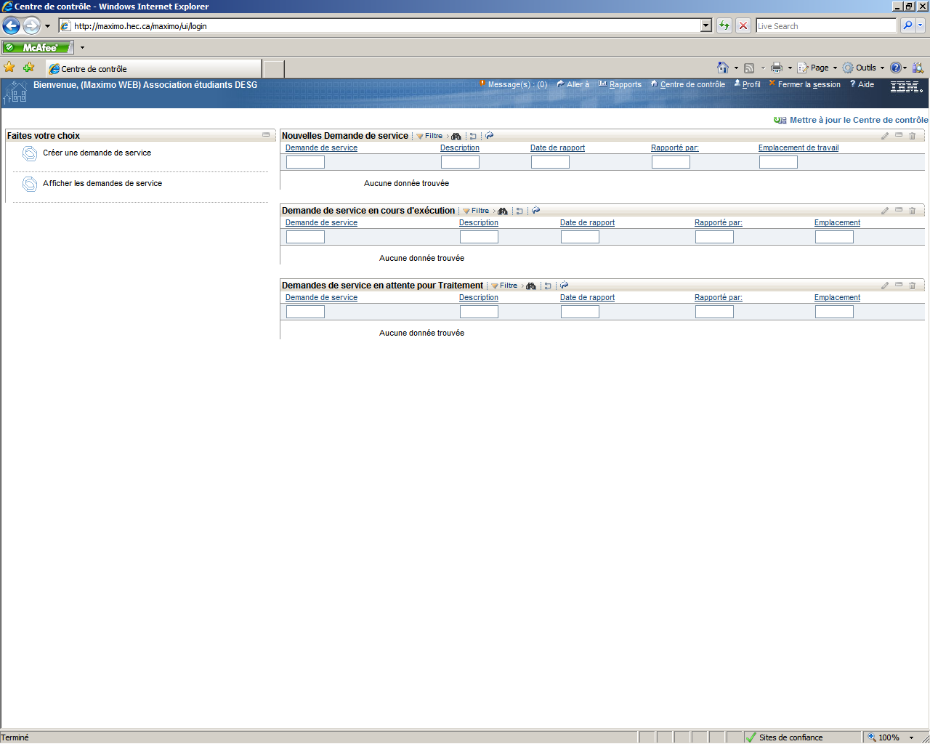

1. Il est très important, lorsque vous terminez votre utilisation de Maximo, de fermer votre session en cliquant sur le bouton  situé dans le haut de votre centre de démarrage et de ne pas quitter l’application en cliquant sur le **X** dans le coin supérieur droit de votre écran.

# Section 2 Création d’une demande de service

1. 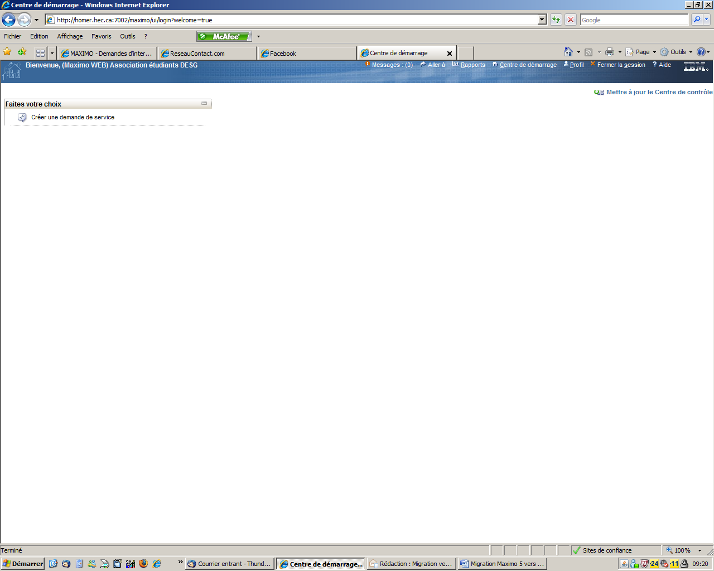Cliquez sur 
2. 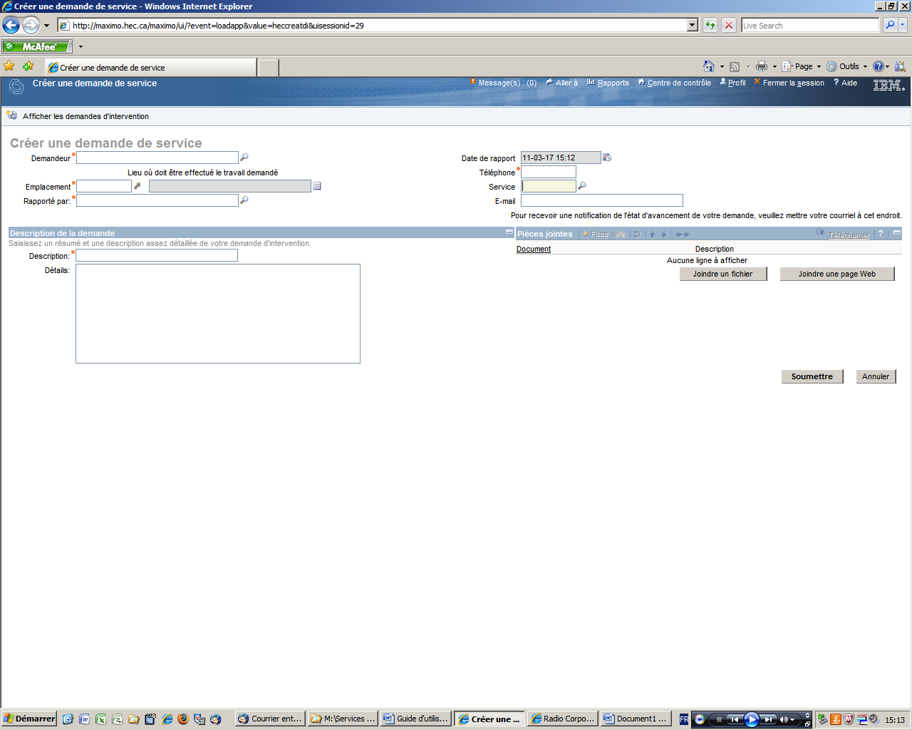Voici la page « ***Créer une demande de service*** » :

## Champs obligatoire

1. Champs obligatoires

Les champs obligatoires sont marqués par un *

* **Reporté par** = Personne qui fait la demande (personne-ressource).
* **Téléphone** = Votre numéro de téléphone pour vous rejoindre si nécessaire.
* **Emplacement** = L’emplacement où doit être effectué le travail.
* **Description** = Courte description de la demande de service.

**Emplacement**: Vous devez ouvrir l’arborescence pour bien identifier votre local. Au besoin, si vous connaissez le numéro de l’emplacement vous pouvez consulter l’Annexe A à la fin de ce guide pour savoir comment l’inscrire.

**E-mail** = Indiquer votre adresse courriel si vous désirez recevoir un accusé de réception de votre demande.

1. Soumettre votre « Demande de service »….

Pour compléter votre demande de service cliquez sur le bouton « **SOUMETTRE** »…

Votre demande est alors acheminée au Centre d’appel Maximo qui va traiter votre demande.

Pour revenir à votre « Centre de démarrage » cliquez sur  en haut de votre écran…

# Section 3 Afficher et consulter vos demandes de service

1. De votre centre de démarrage, cliquez sur 

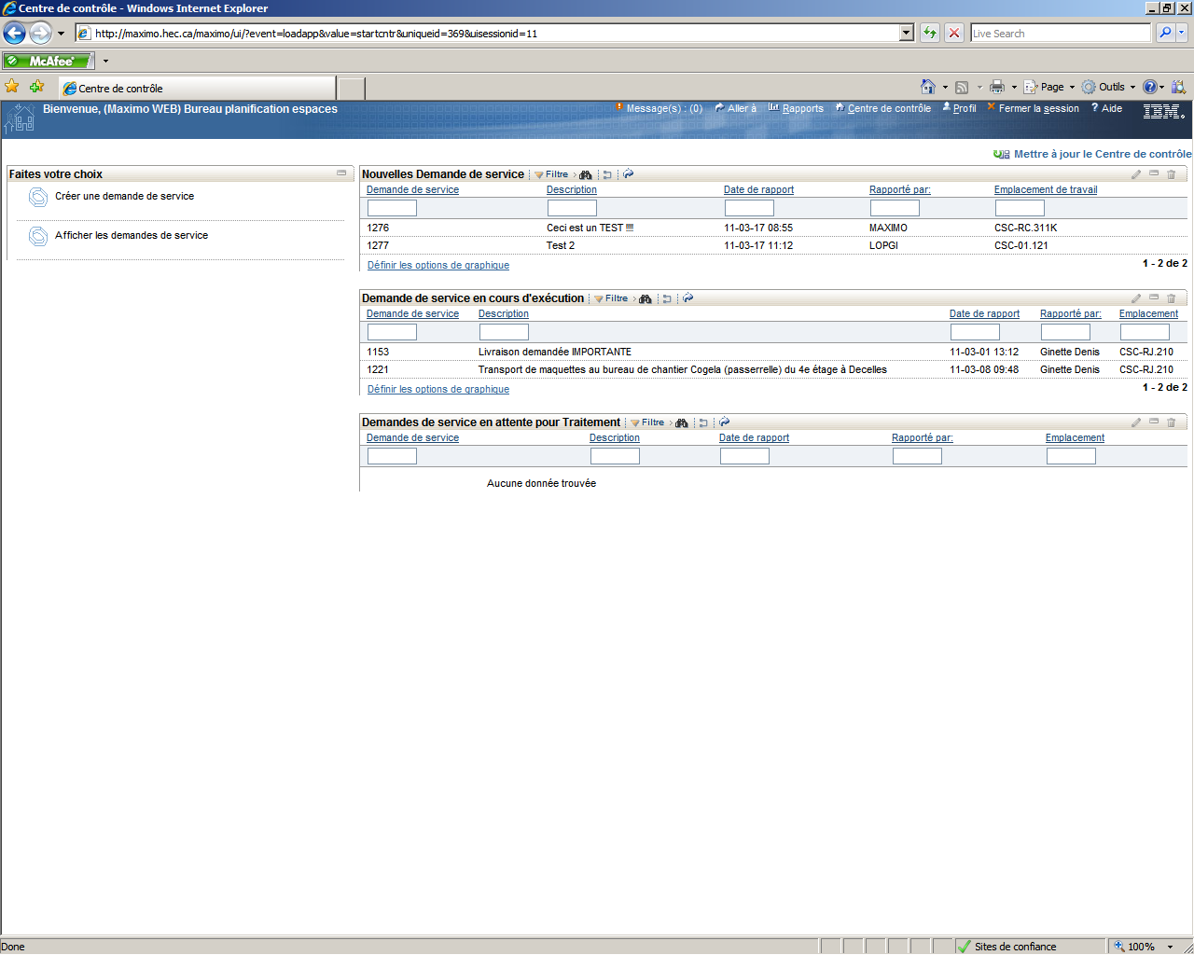

1. Voici la page « ***Afficher les demandes de service*** » :

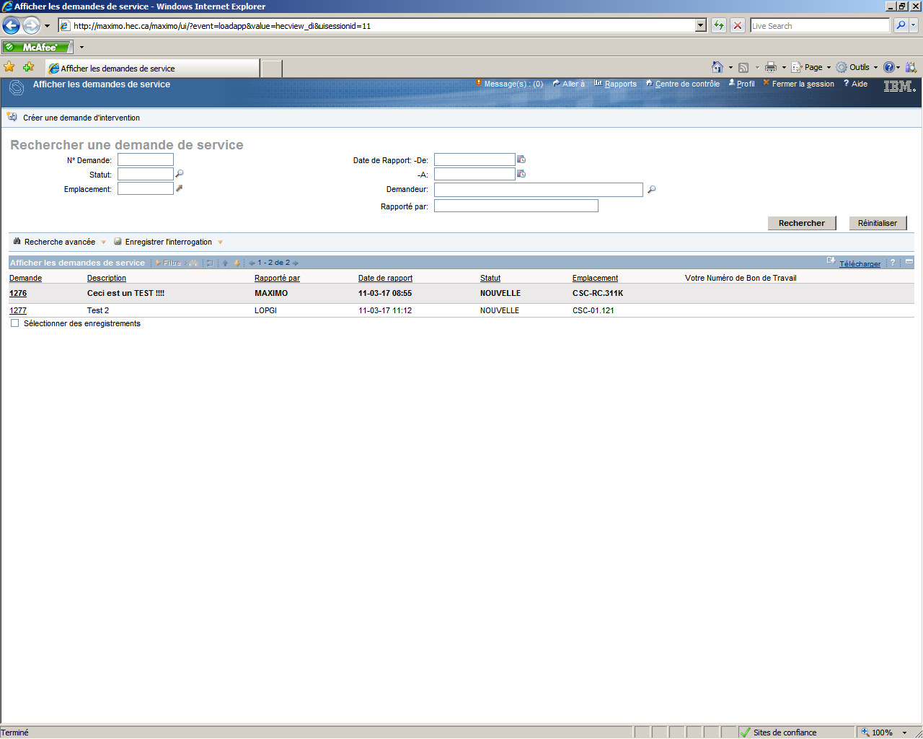

Cette page vous permet de faire vos recherches dans l’ensemble de vos demandes de service en utilisant les champs appropriés.

Vous êtes en mesure d’obtenir le résultat de vos recherches en fonction des champs choisis, soit :

1. « No demande »
2. « Statut » …vous pouvez utiliser la lunette et choisir vos valeurs :

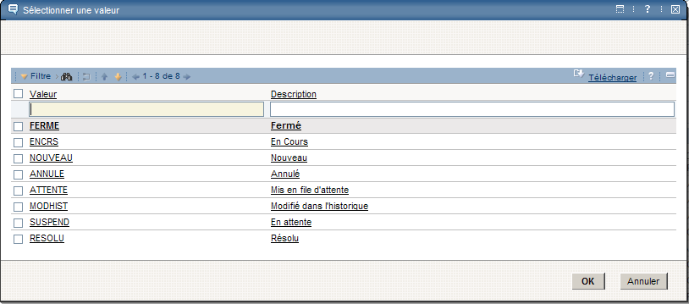

1. «Type »
2. « Emplacement »
3. « Date de rapport » entre deux dates …
4. « Description », en y insérant un mot clé…
5. « Rapporté par »…en y insérant le « login » personnel de la personne

Pour obtenir le résultat de votre recherche, cliquez sur 

**Vous pouvez classer vos demandes de service. Vous n’avez qu’à cliquer sur le titre de la colonne et les demandes sont triées selon la colonne choisie

ex : . en cliquant sur les petites flèches à répétition, le tri change de croissant à décroissant …

1. Pour obtenir les informations supplémentaires d’une demande de service, déplacer votre curseur sur le numéro de demande et sélectionnez-la en cliquant sur le « No de la demande » dans le tableau qui affiche les demandes :

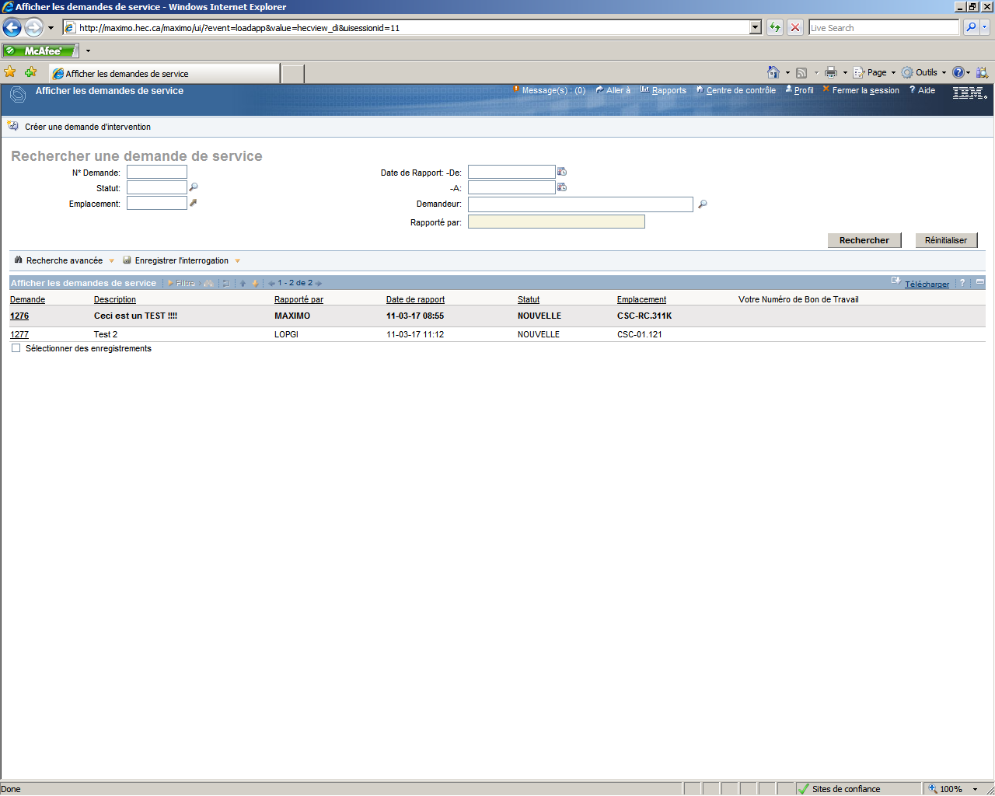

1. Lorsque vous avez choisi une demande, les informations complètes de la demande vous apparaissent…

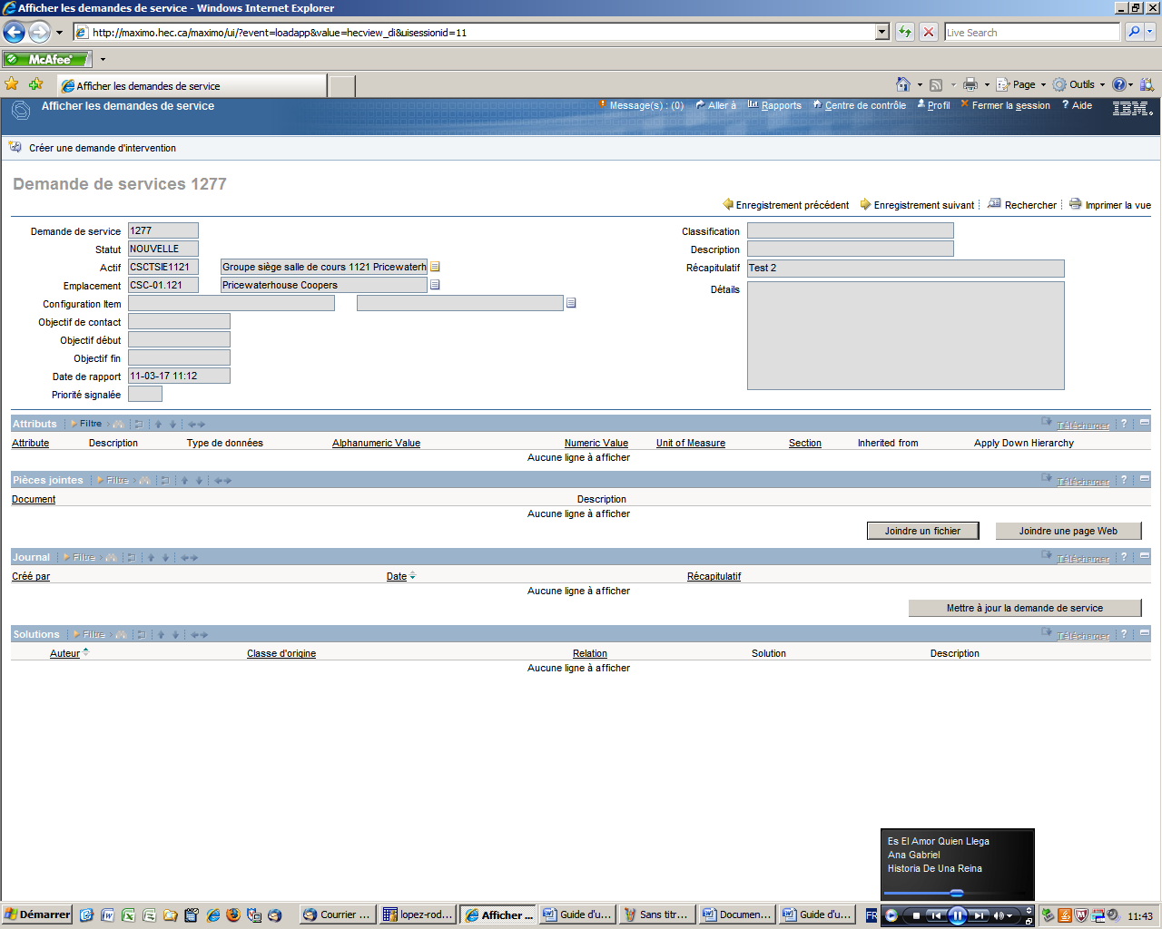

Remarquez que cette section est en lecture seulement ; vous ne pouvez donc apporter aucun changement à votre demande … tout changement subséquent doit se faire en faisant parvenir un courriel à : [maximo@hec.ca](mailto:maximo@hec.ca) tout en indiquant bien le numéro du bon de travail sur lequel doit s’effectuer la modification.

1. À partir de cet écran, il vous est possible d’imprimer un rapport résumant votre demande en cliquant sur l’icône  qui se trouve dans le haut de l’écran à droite; l’impression sera alors lancée automatiquement sur votre imprimante.
2. Il vous est également possible de vous déplacer d’une demande de service à l’autre en utilisant :

.

Enfin, si vous désirez faire un retour à votre page de critères de recherche, utilisez l’icône  à la droite de 

**Pour toute aide additionnelle, composez le 7000.**

# Annexe A – Principaux emplacements

|  |  |
| --- | --- |
| **Pavillon principal (3000, ch. de la Côte-Ste-Catherine** ) | CSC |
| **Pavillon Decelles (5255, avenue Decelles)** | DEC |
| **Centre de la Petite Enfance (5550, Louis-Colin)** | CPE |
| **Centre de la Petite Enfance (5305, avenue Decelles)** |  |
| **Édifice à bureaux Louis-Colin (5540, Louis-Colin)** | ALC |
| **Maison Atanas (2953, ch. de la Côte-Ste-Catherine)** | MAA |
| **Locaux sur Queen-Mary (3535, Queen-Mary)** | QM 1 |

Exemple :

DEC-03.133

CSC-RC.311

Édifice Étage Suite